**Hálózati dokumentáció**

**Niganyok csapata**

**Készítette:**

**Gyurós Ádám**

**Henye Attila**

**Laczkó Dávid**

**Készült:**

**2024. 05. 11.**

Tartalom

**1. A hálózat leírása** 1

Logikai topológia 1

1. épület 2

2. épület 3

Megbízás 3

Fizikai topológia 4

1. épület 1. emelet 4

1. épület 2. emelet 5

2. épület 5

Rack szekrény 1. épület 1. emelet (fő) 6

Rack szekrény 1. épület 2. emelet 7

Rack szekrény 2. épület 8

**2. Port és IP cím táblázat** 9

**3. Biztonsági megoldások** 11

4. Running-config switcheknél és routereknél 13

A épület router 13

A épület 1. emelet switch 14

A épület 2. emelet switch 17

B épület router 20

B épület switch 21

**5. Szerverek** 24

SERVER1-DHCP, WEB, AAA 24

SERVER2-TFTP, DNS 27

**6. Tesztek** 29

1. teszt PC17 pingelése PC7-ről (192.168.3.10) 29

2. tesztPC12 pingelése PC2-ről (192.168.3.5) 30

3. teszt A-SW1 elérése PC13-ról (192.168.1.5) 30

**7. Project menete** 31

Csapat felépítése 31

Munkamegosztás 31

**8. Gazdasági táblázat** 32

**9. Eszközök** 33

Gép 33

Monitor 35

Switch 36

Router 37

Wifis Router 38

Szerver 39

Patch-Panel 40

# **1. A hálózat leírása**

## Logikai topológia

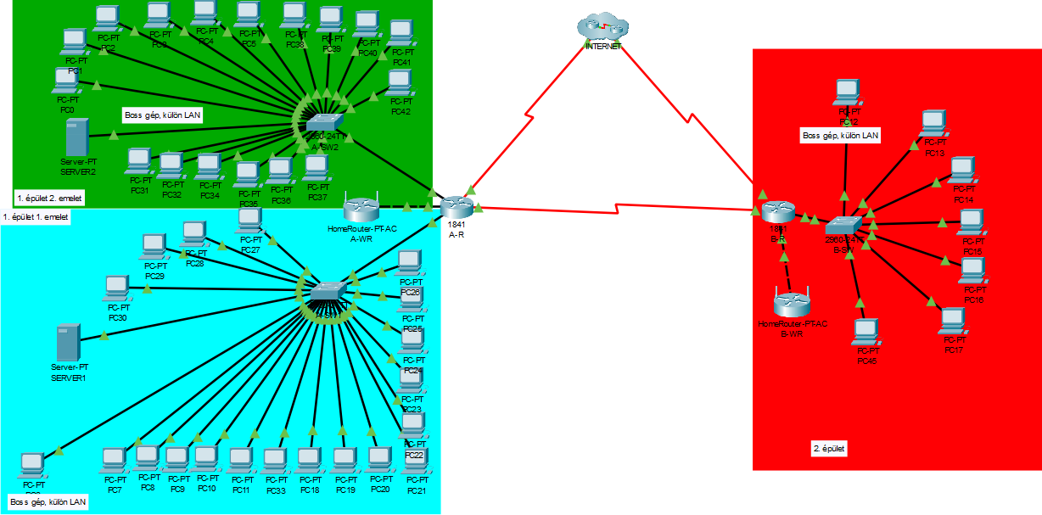

### 1. épület

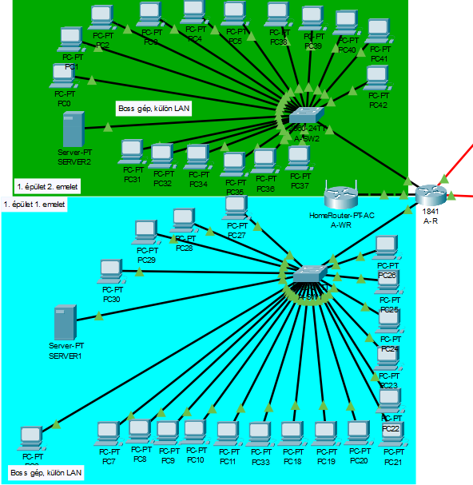

### 2. épület

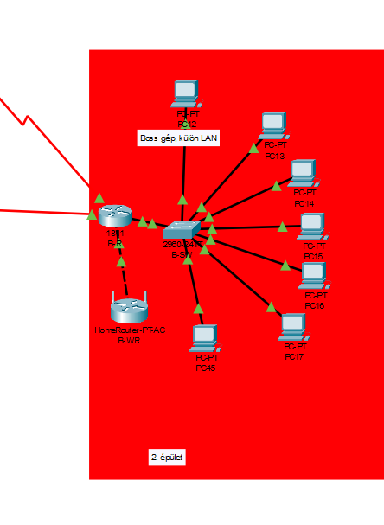

## Megbízás

A megbízás szerinti hálózat tervezését és kiépítését kell megvalósítanunk a következő követelmények szerint. A tervezetben legalább három hálózatot kell létrehozni, amelyek mindegyike két különböző Cisco forgalomirányítóhoz kapcsolódik. Minden hálózathoz legalább két kapcsolóra van szükség, és létre kell hozni egy vezeték nélküli hálózatot is a vendégek számára. Az internet felé lévő kapcsolatot egy „felhővel” kell jelezni, és legalább 3 VLAN-t kell létrehozni. Ezenkívül legalább két szerverre van szükség. Egy belső hálózaton lévő szerverre, ahol a fájl szerver állományai (pl. konfigurációs állományok) tárolva lesznek, és egy másik szerverre, ami a WEB szerver lesz, és kívülről is el kell érni. Az internet segítségével megfelelő eszközöket kell kiválasztani (ár, típus, képességek alapján). A hálózat teljes konfigurációját IPv4 vagy IPv6 címzéssel kell végezni. A hálózatbiztonság érdekében SSH-t, jelszótitkosítást kell alkalmazni, és meg kell védeni a konzol hozzáférést is. Emellett a Wifi-s hálózat biztonságára is ügyelni kell. Az elkészült hálózatot teljes körűen teszteljük és dokumentáljuk, hogy biztosítsuk a megfelelő működést és biztonságot.

## Fizikai topológia

### 1. épület 1. emelet

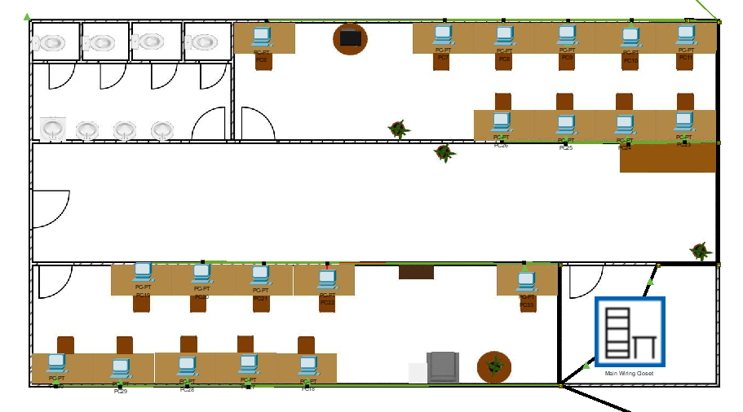

### 1. épület 2. emelet

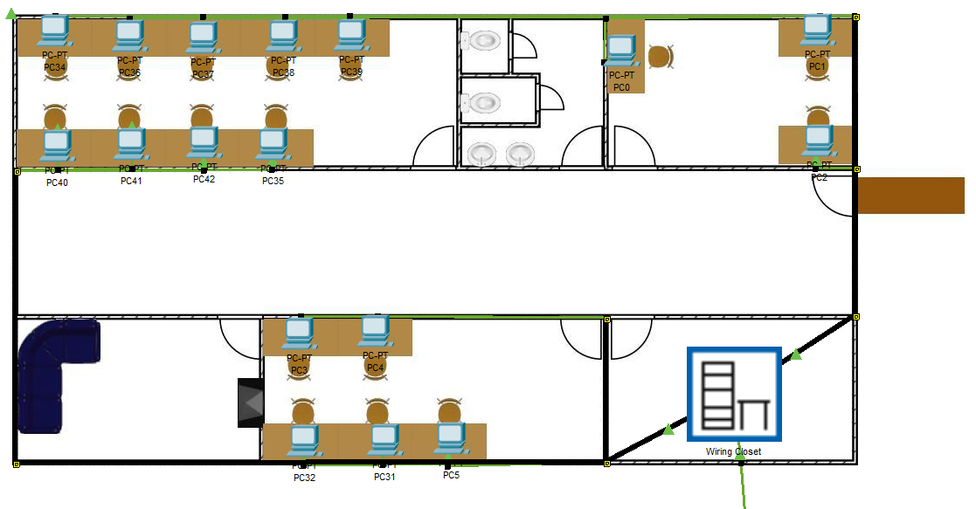

### 2. épület

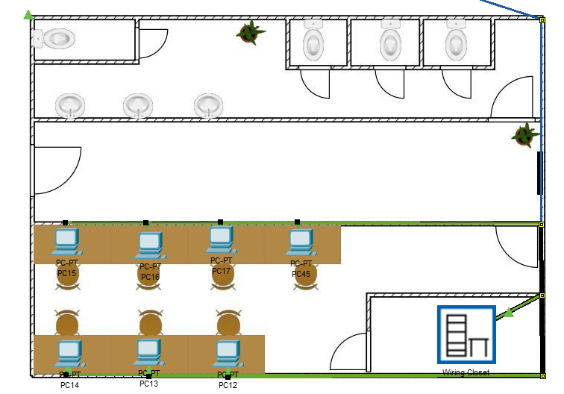

### Rack szekrény 1. épület 1. emelet (fő)

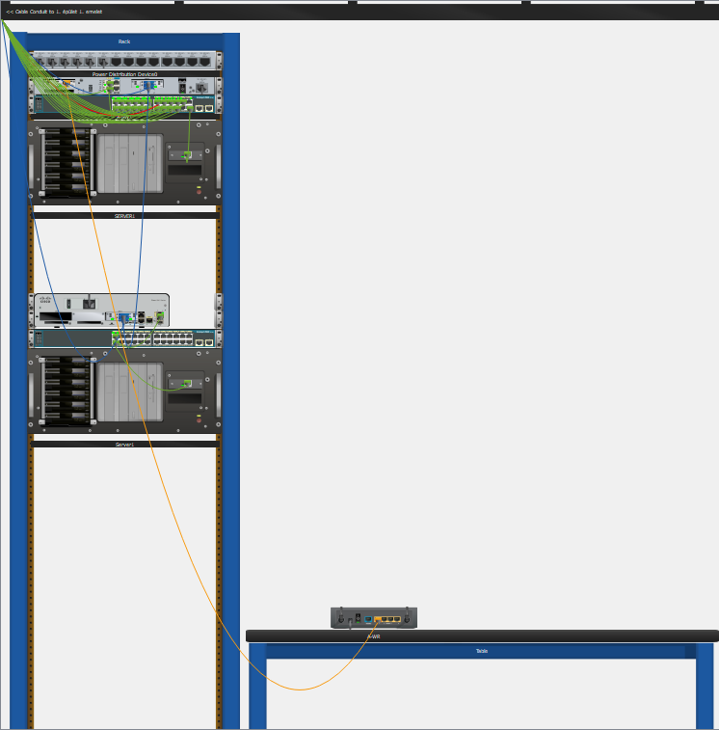

### Rack szekrény 1. épület 2. emelet

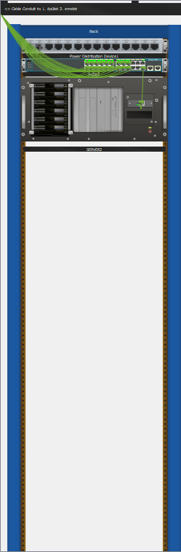

### Rack szekrény 2. épület

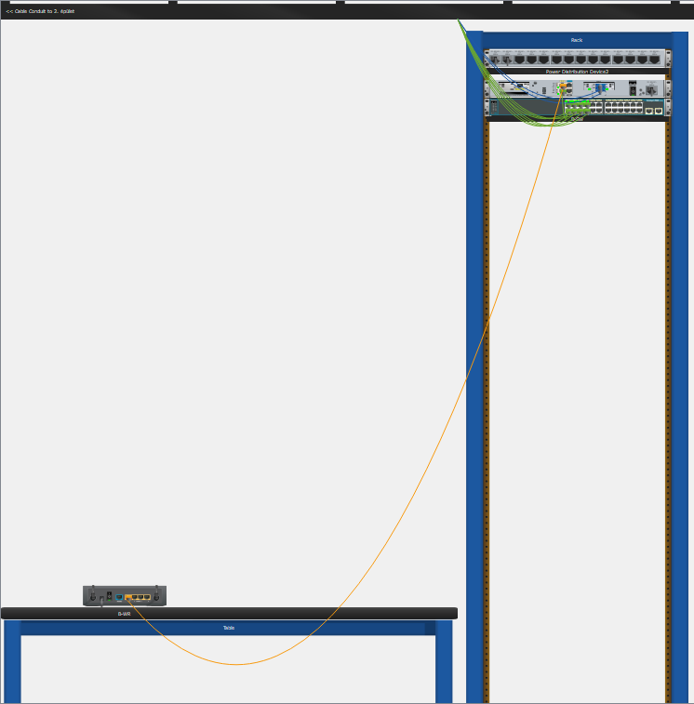

# **2. Port és IP cím táblázat**

|  |  |  |  |  |
| --- | --- | --- | --- | --- |
| **Épület** | **Eszköz** | **Port** | **Hova csatlakozik** | **IP-cím** |
| A épület | A-R | SE0/0/0 | B-R | 172.16.1.1/30 |
| SE0/0/1 | INTERNET | - |
| FA0/0 | A-SW1 | 192.168.1.1/24 |
| FA0/1 | A-SW2 | 192.168.2.1/24 |
| Eth0/1/0 | A-WR | 192.168.15.1/24 |
| A-SW1 | FA0/1 | A-R | - |
| FA0/2-FA0/7 | PC6-PC11 | - |
| FA0/24 | SERVER1 | - |
| VLAN1 | - | 192.168.1.2/24 |
| A-SW2 | FA0/1 | A-R | - |
| FA0/2-0/7 | PC0-PC5 | DHCP |
| FA0/24 | SERVER2 | 192.168.2.3/24 |
| VLAN1 | - | 192.168.2.2/24 |
| A-WR | G0/1 | A-R | 192.168.15.2/24 |
| SERVER1 | Fa0 | A-SW1 | 192.168.1.3/24 |
| SERVER2 | Fa0 | A-SW2 | 192.168.2.3/24 |
| PC0-PC5 | FA0 | A-SW2 | DHCP |
| PC6-PC11 | FA0 | A-SW1 | DHCP |
| B épület | B-R | SE0/0/1 | A-R | 172.16.1.2/30 |
| SE0/0/0 | INTERNET | - |
| FA0/0 | B-SW | 192.168.3.1/24 |
| FA0/1 | B-WR | 192.168.16.1/24 |
| B-SW | FA0/1 | B-R | - |
| FA0/2-FA0/7 | PC12-PC17 | - |
| VLAN1 | - | 192.168.3.2/24 |
| FA0/2-0/7 | PC12-17 | - |
| A-WR | G0/1 | B-R | 192.168.16.2/24 |
| PC12-17 | FA0 | B-SW | DHCP |

# **3. Biztonsági megoldások**

|  |  |  |
| --- | --- | --- |
|  | **Felhasználónév** | **Jelszó** |
| **Privilegizált EXEC mód** | admin | Mil4tech |
| **Felhasználói EXEC mód** | admin | Mil4tech |
| **SSH** | admin | Mil4tech |
| **Wireless Router** |  | Milatech1 |

|  |  |
| --- | --- |
| **AAA** |  |
|  | **Admin** |
| **Jelszó** | Mil4tech |
| **Kliens név** | **Felhasználónév** Milatech.aaa |
| **Titkosított** | Mil4tech |

Csapatunk kiemelt figyelmet fordít a biztonságra, amelyet ügyfeleink értékelnek és elvárnak tőlünk. Ennek jegyében számos biztonsági intézkedést alkalmaztunk hálózatunk megtervezése során.

Először is, a routereinket jelszavakkal védtük mind a Privilegizált EXEC, mind a Felhasználói EXEC módban, és ezeket természetesen titkosítottuk is, hogy maximális védelmet nyújtsunk az illetéktelen hozzáférés ellen. A switcheket port biztonsággal láttuk el, ami hatékonyan védi a rendszert a külső fizikai támadásoktól, kizárva az illetéktelen eszközöket, és azonnal lekapcsolva az érintett portot.

A távoli elérést SSH protokollal valósítottuk meg, mivel ez biztonságosabb és titkosított csatornát biztosít a felhasználók számára. A Telnet protokollt kikapcsoltuk, mivel az nem titkosított, és könnyen lehallgatható lenne.

Továbbá, bevezettünk egy AAA szervert a felhasználók azonosítására, jogosultságkezelésére és naplózására.

Ezek a biztonsági intézkedések mind az ügyfeleink és csapatunk biztonságérzetét szolgálják, és hozzájárulnak a stabil és védett hálózati környezet kialakításához.

Banner motd konfigurálásával megakadályozzuk, hogy illetéktelen helyekre próbáljanak behatolni a felhasználók.

# 4. Running-config switcheknél és routereknél

## A épület router

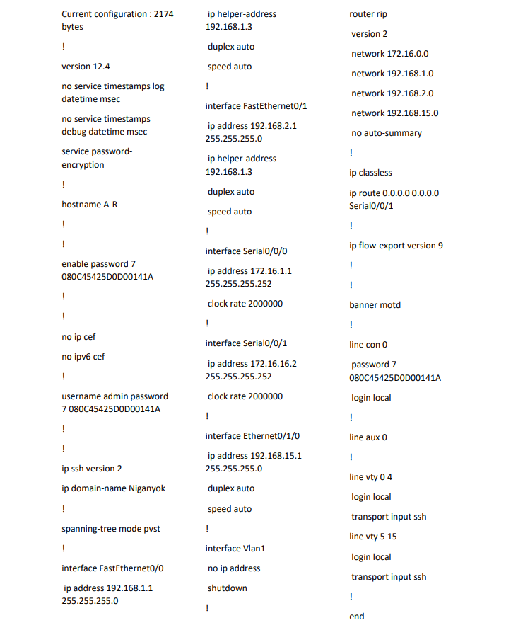

## A épület 1. emelet switch

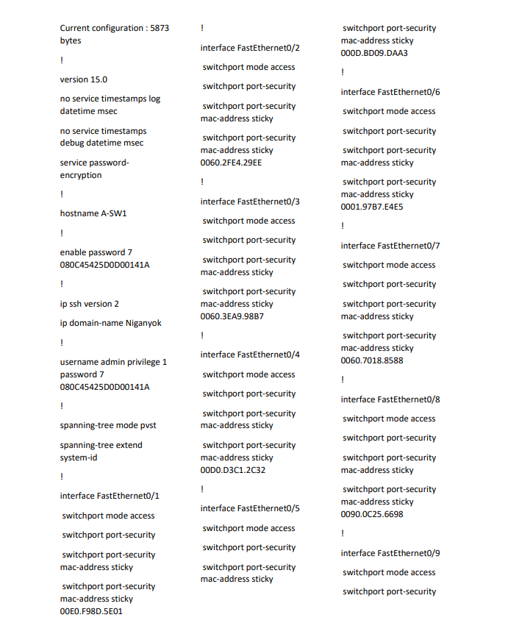

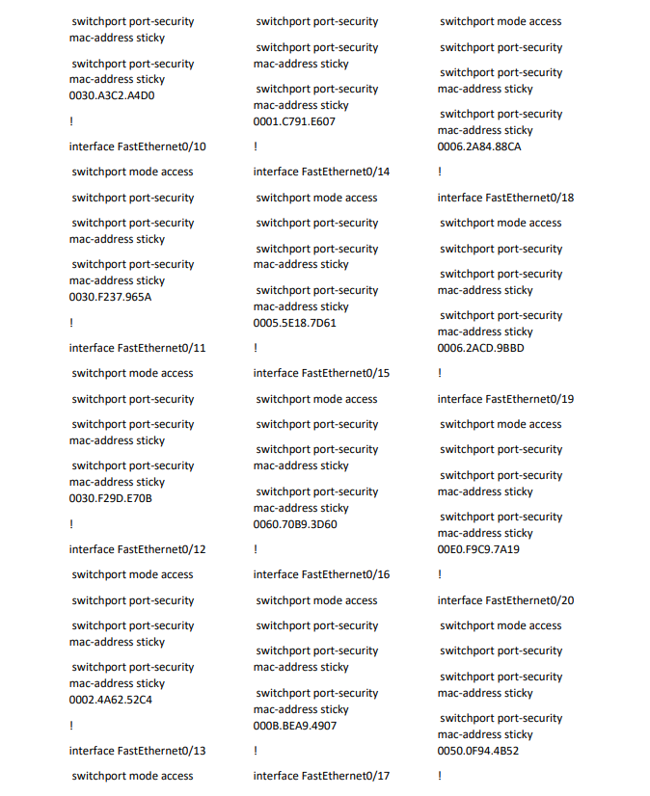

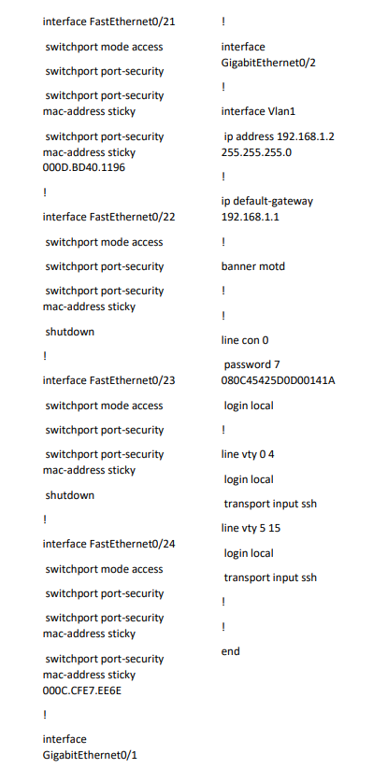

## A épület 2. emelet switch

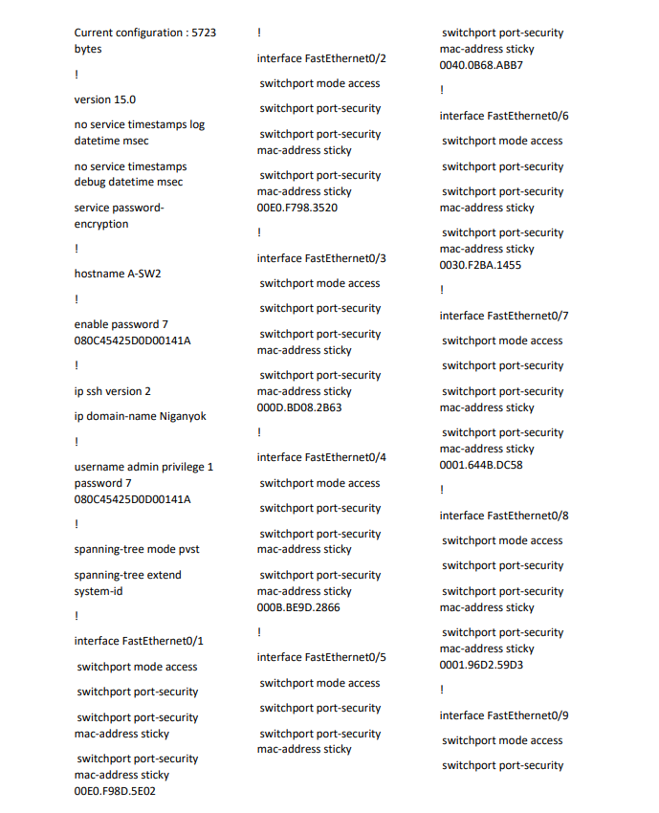

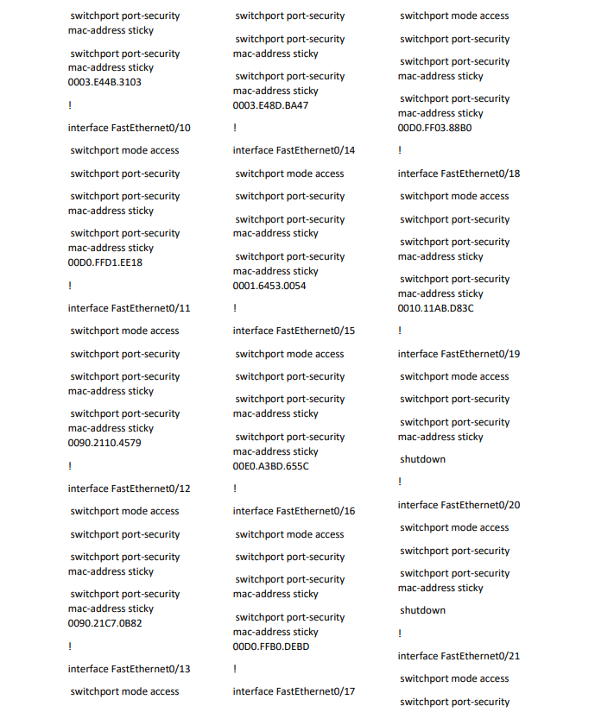

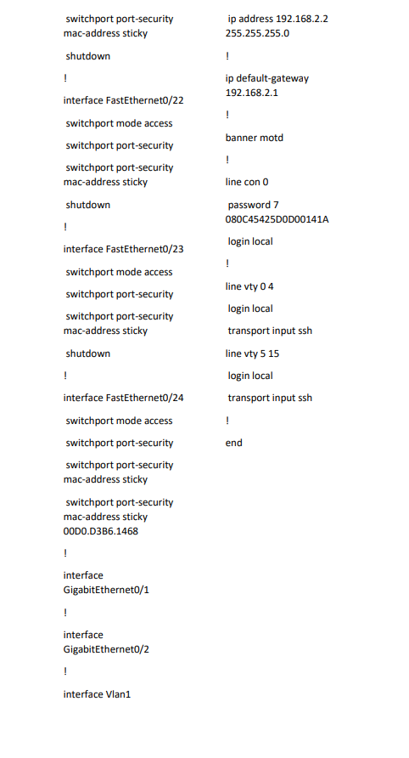

## B épület router

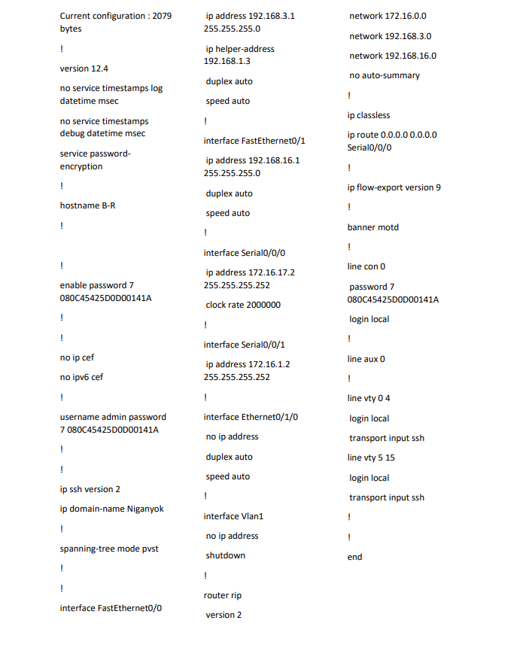

## B épület switch

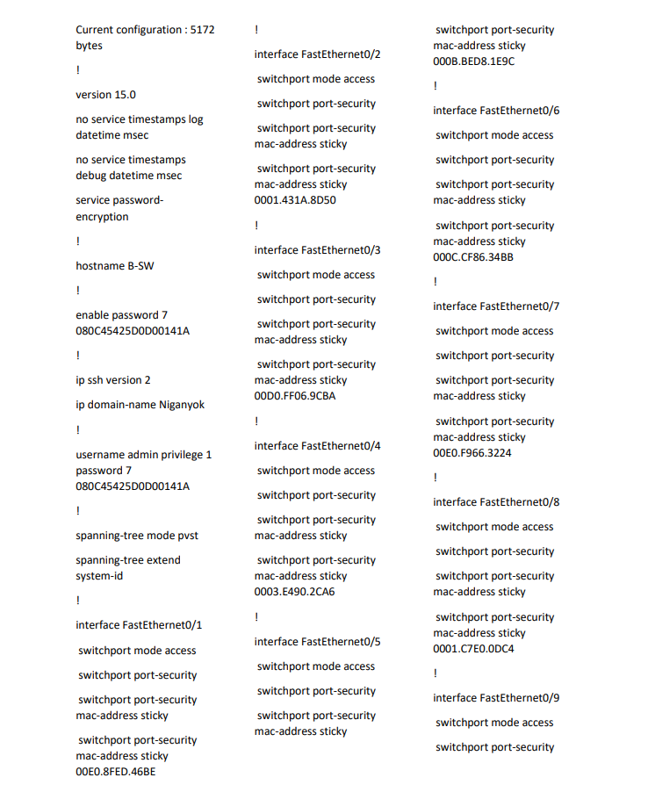

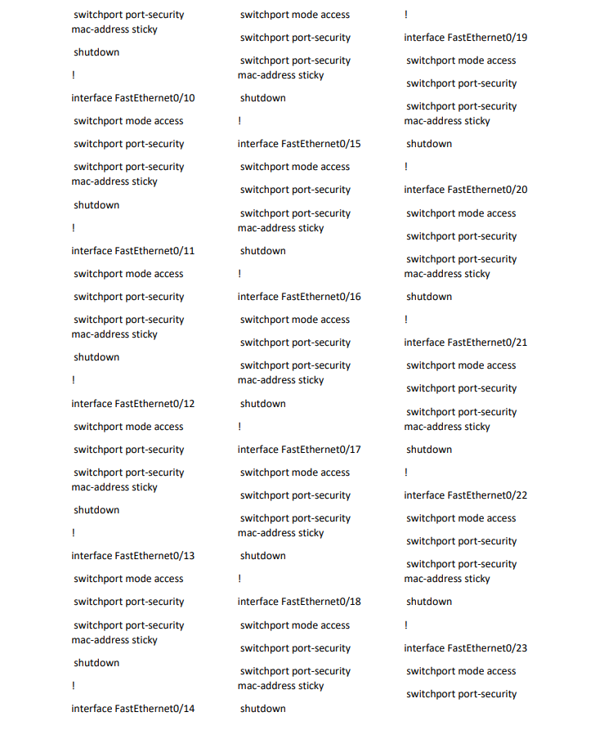

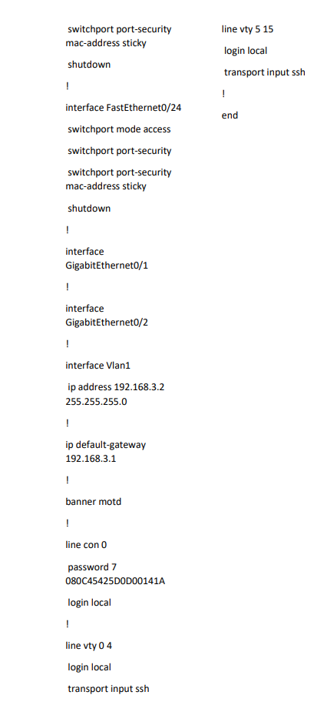

# **5. Szerverek**

## SERVER1-DHCP, WEB, AAA

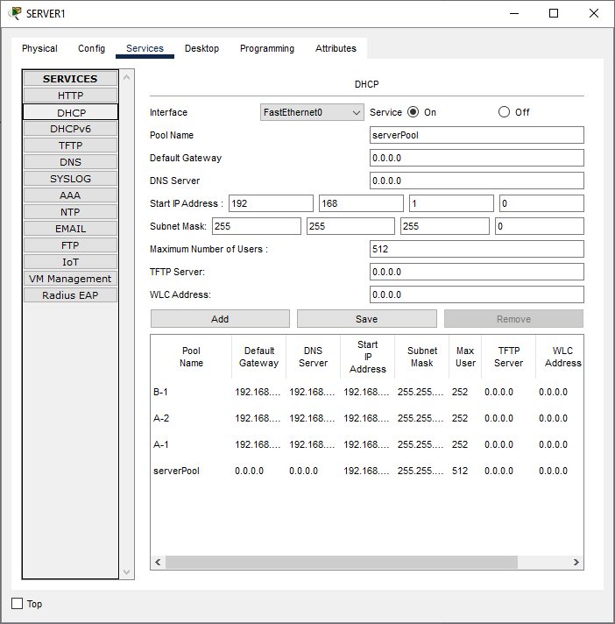

1. ábra/DHCP

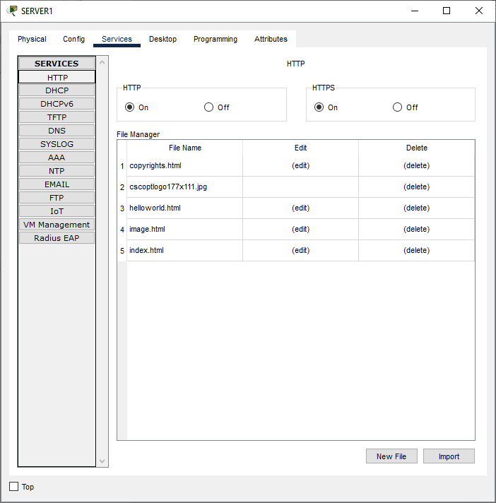

2. ábra/HTTP

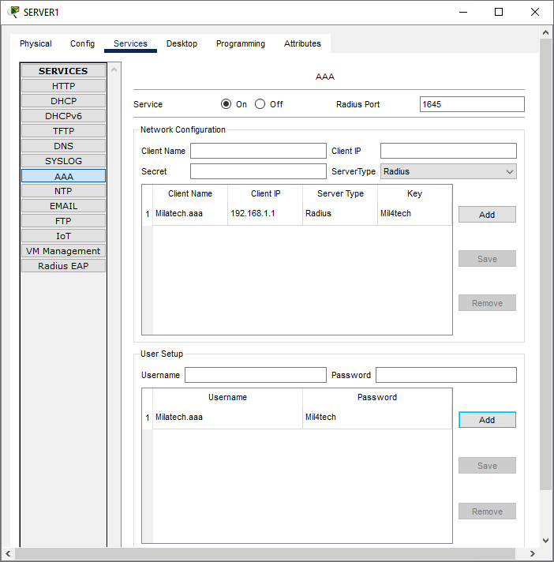

3. ábra/AAA

## SERVER2-TFTP, DNS

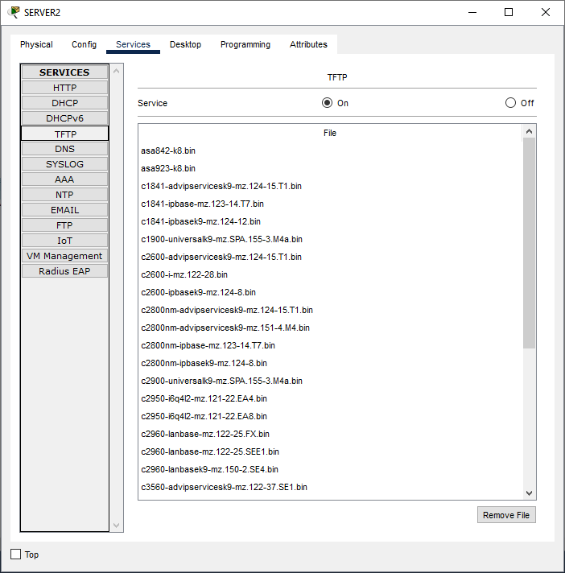

4. ábra/TFTP

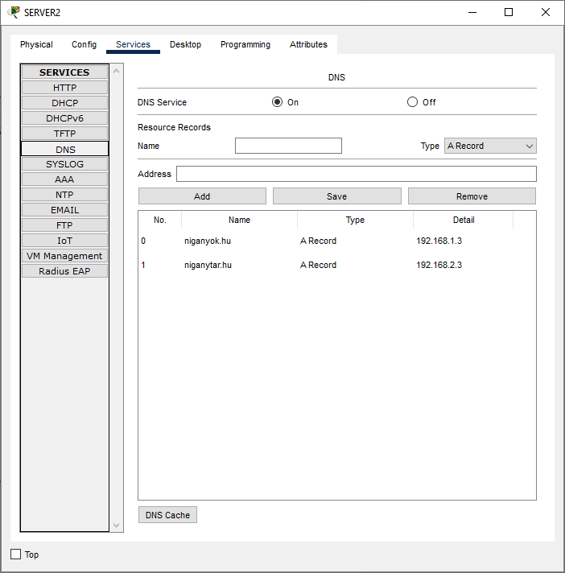

5. ábra/DNS

# **6. Tesztek**

## 1. teszt PC17 pingelése PC7-ről (192.168.3.10)

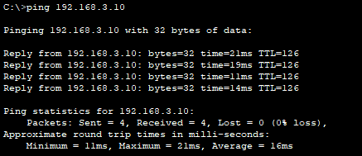

## 2. tesztPC12 pingelése PC2-ről (192.168.3.5)

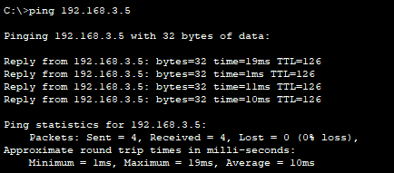

## 3. teszt A-SW1 elérése PC13-ról (192.168.1.5)

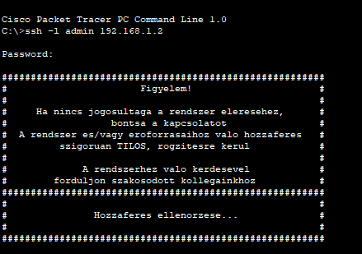

# **7. Project menete**

## Csapat felépítése

* Team leader: Gyurós Ádám
* Henye Attila
* Laczkó Dávid

## Munkamegosztás

* Gyurós Ádám: fizikai topológia
* Laczkó Dávid: logikai topológia
* Henye Attila: dokumentáció, prezentáció, költségvetési kalkuláció

2024 április 29.-én megejtettük a csapat első meetingjét a projekttel kapcsolatban, ahol a megrendelő is jelen volt. Átbeszéltük az elvárásokat, majd a csapattal átbeszéltük miként is fogjuk megvalósítani a megrendelő elvárásait. Elkezdtük az elvégzendő feladatok felírását, kiosztását, amire a Trello internetes felületét választottuk. Miután kiosztottuk a feladatokat átbeszéltük a csapattal az Eisenhower mátrix alapján a sürgetőbb teendőket majd mindenki nekilátott a munkának.

2024. május 8.-án a hálózat fizikai és logikai topológiája elkészült, így elkezdődhetett a tesztelés és az apróbb hibák kijavítása.

2024. május 10.-én a team leader tartott egy utolsó meetinget az alkalmazottakkal, ahol az utolsó simításokat és problémákat kijavítottuk/elvégeztük. Teszteltük a hálózaton belüli gépek kommunikációját és a biztonságot.

# 

# **8. Gazdasági táblázat**

Csapatunk gondosan kidolgozta a költségvetési kalkulációt a megrendelő irányelvei szerint. Fontos volt számunkra, hogy a dokumentum segítséget nyújtson a megrendelőnek, bár érdemes tudni, hogy ez csak tájékoztató jellegű, és eltérhet a végső költségektől. Az általunk kalkulált összeg kerekítve 12 300 000 forint lett.

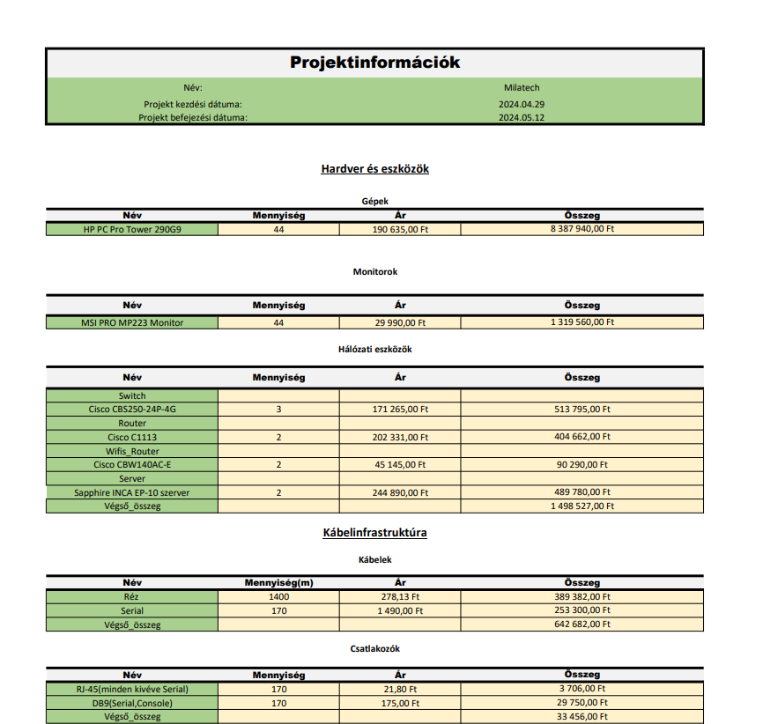

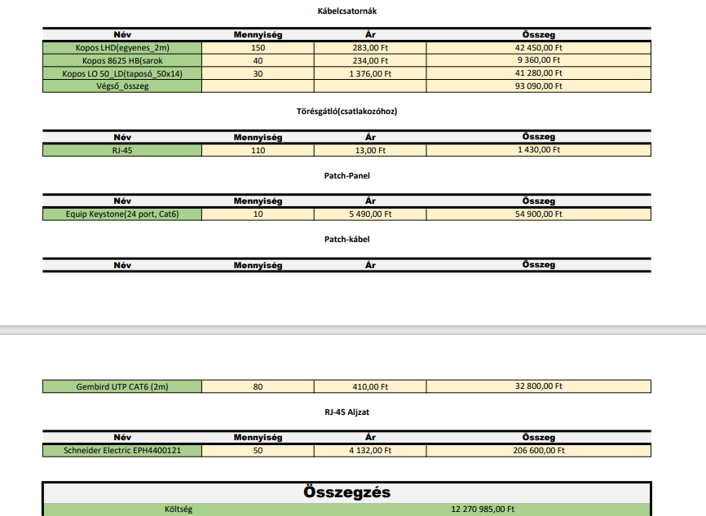

# **9. Eszközök**

## Gép

HP PC Pro Tower 290G9

## Monitor

MSI PRO MP223 Monitor

## Switch

Cisco CBS250-24P-4G

## Router

Cisco C1113

## Wifis Router

Cisco CBW140AC-E

## Szerver

Sapphire INCA EP-10 szerver

## Patch-Panel

Equip Keystone(24 port, Cat6)

